Міністерство освіти і науки України

Національний технічний університет України «Київський політехнічний

інститут імені Ігоря Сікорського»

Факультет інформатики та обчислювальної техніки

Кафедра інформатики та програмної інженерії

Звіт

з практичної роботи № 1 з дисципліни

«Мікропроцесорні технології інтернету речей»

«Ознайомлення з програмою Proteus. Бібліотека HAL

Налаштування периферії за допомогою Cube MX. Апаратний ШІМ.»

Виконав студент __ІП-11 Головня О.Р.

Перевірив ___Стельмах О. П.___

Київ 2025

**Мета:** Симуляція роботи мікропроцесора в програмі Proteus. Генерація коду за допомогою програми Cube MX. Реалізація ШІМ. Створення і компіляція робочої програми на мові програмування С++

5 – номер студента у списку  
**Завдання:**

1. Налаштувати тактову частоту мікроконтроллера (HCLK) на 5 mhz
2. Підключити 10 світлодіодів та 2 кнопки до будь яких вільних пінів.
3. Якщо перша кнопка натиснута, то «активні» перші 5 світлодіодів, якщо ні то з 6-10
4. Змінювати сигнали з 0 на 1 та з 1 на 0 на «активних» світлодіодах, за допомогою будь якого таймеру з швидкістю 5/10 разів за секунду.
5. Підключити віртуальний осцилограф та перевірити правильність виконання попереднього завдання
6. Налаштувати апаратний ШІМ на будь якому таймері та каналі використовуючи звичайний та комплементарний виводи.

**Виконання:**

Налаштування тактової частоти:

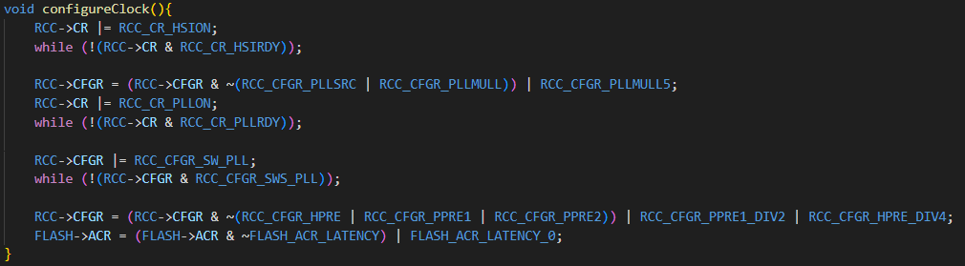

Вмикання/Вимикання світлодіодів:

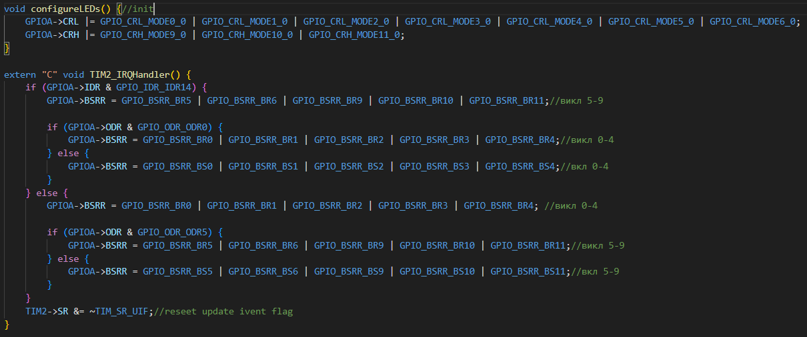

Схема в протеусі:

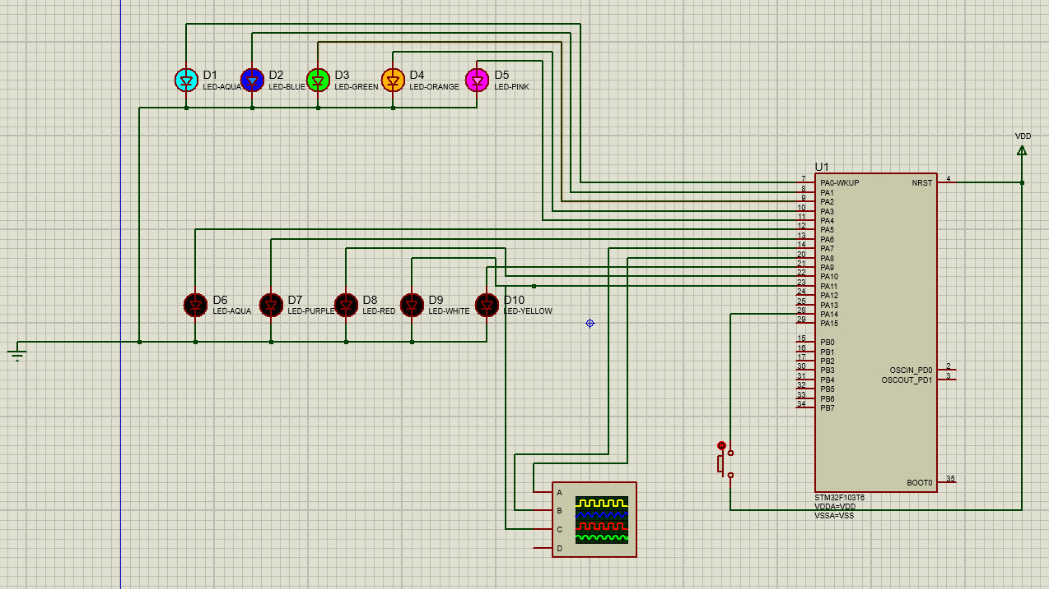

Результат в осцилографі:

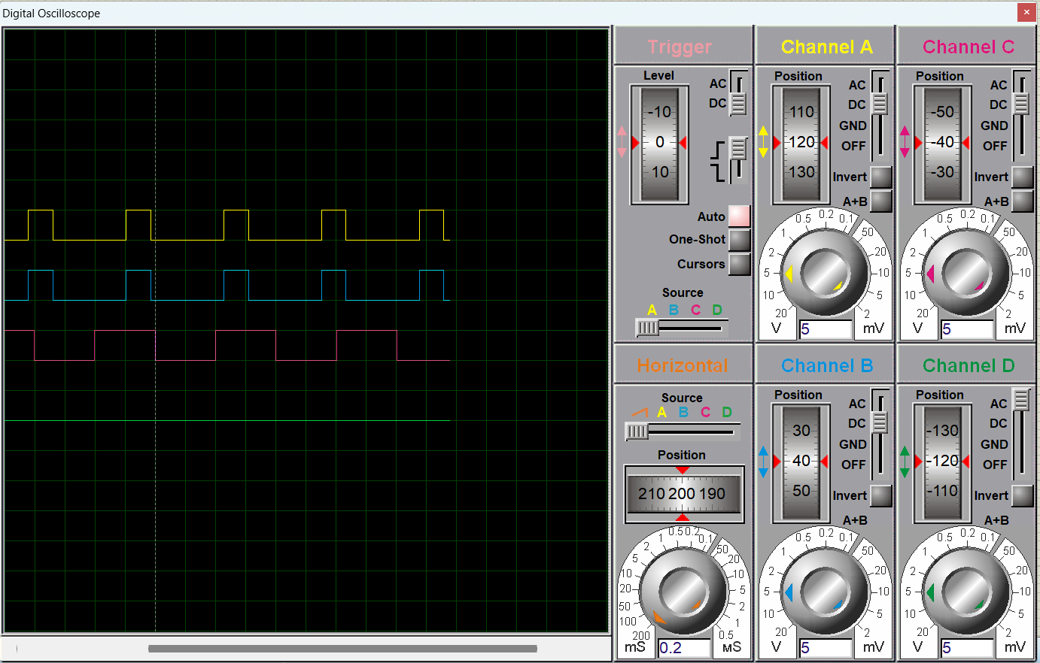

**Висновок:** У ході виконання лабораторної роботи було успішно змодельовано роботу мікропроцесора в середовищі Proteus, а також реалізовано основні функції керування світлодіодами та кнопками. Завдяки правильно налаштованому таймеру було реалізовано зміну стану «активних» світлодіодів з частотою 5/10 разів за секунду, а також перевірено коректність роботи за допомогою віртуального осцилографа.